Основы технической механики и слесарных работ
Преподаватель Коротаева В.Н.
korotaeva@vemst.ru
Задание для I курса
Группа ЭП-121, ЭП-122
Выполнить в срок до 26 мая 2020
Выполнить и сдать на проверку работу по теме «Организация рабочего места слесаря. Рабочий инструменты». Работу выполнить в тетради или в формате Word и отправить по email korotaeva@vemst.ru .
Ход выполнения работы:
- Изучить теоретический материал
- Выполнить задания в конце темы

Организация рабочего места слесаря

Рабочим местом называется часть производственной площади цеха или мастерской, закрепленная за данным рабочим или бригадой рабочих и оснащенная оборудованием, приспособлениями, инструментом и материалами, необходимыми для выполнения определенного производственного задания.
Обеспечение высокой производительности труда в значительной мере зависит от правильной организации рабочего места.
Организация рабочего места является важнейшим звеном организации труда. Правильный выбор и размещение оборудования, инструментов и материалов создают наиболее благоприятные условия работы.
Правильно организованным считается такое рабочее место, на котором при наименьшей затрате сил и средств благодаря рациональной и культурной организации труда достигаются наивысшая производительность, высокое качество продукции и обеспечиваются безопасные условия работы.
Площадь рабочего места должна определяться, исходя из необходимости размещения всех составляющих рабочее место слесаря элементов (верстак, стеллажи для хранения заготовок, деталей и т. д.) и выделения места (площади) для постоянной позиции рабочего и его передвижения в процессе работы.
Конкретно величина площади рабочего места слесаря определяется: характером выполняемых работ, габаритами и количеством основного оборудования и вспомогательной оснастки, а. также формами организации труда и производства.
При организации рабочего места необходимо создать такую обстановку на самом рабочем месте, чтобы рабочий имел возможность, не сходя со своего постоянного места у верстака и не меняя при этом положения (позы) корпуса, взять или положить на место нужный ему инструмент, заготовку, деталь и т. д. одним движением рук.
Во время работы на рабочем месте должны находиться только те предметы, которые необходимы для выполнения данного задания.
Инструмент и заготовки должны располагаться на рабочем месте на строго закрепленных за ними местах. При этом те предметы, которыми рабочий пользуется чаше, следует класть ближе, на площади, ограниченной дугами радиусом 350 мм, т. е. в пределах досягаемости при движении свободно вытянутых рук (рис. 1). Предметы, которыми рабочий пользуется реже, класть дальше, но не далее чем в пределах площади, ограниченной дугами, образованными радиусом 550 мм, т. е. в пределах досягаемости при движении свободно вытянутых рук при небольшом наклоне корпуса вперед по направлению к верстаку.
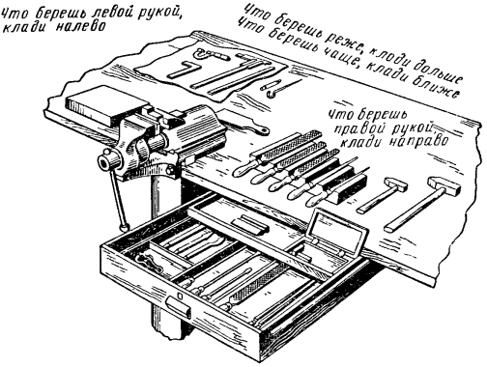
Рис. 1. Расположение инструмента на слесарном верстаке
Режущий или ударный инструмент, который берут правой рукой, кладут с правой стороны; тот, который берут левой рукой — с левой стороны.
Приспособления, материалы и готовые детали нужно располагать в специальных ящиках (таре), находящихся на отведенных для них местах.
Измерительные инструменты должны храниться в специальных футлярах или же деревянных коробках.
Режущие инструменты (напильники, метчики, сверла, развертки и др.) следует предохранять от ударов и загрязнения и хранить на деревянных подставках (планшетах).
После окончания работы весь инструмент и приспособления, применяемые при работе, необходимо очистить от грязи и масла и протереть. Поверхность верстака очистить щеткой от стружки и мусора.
Рабочее место слесаря может быть организовано по-разному, в зависимости от характера производственного задания. Однако большинство рабочих мест оборудуется слесарным верстаком, на котором устанавливают тиски и раскладывают необходимые в процессе работы инструменты, приспособления, материалы; на специальных планшетах размещают документацию — технологические карты, чертежи и т. д.
Расстояние между отдельными рабочими местами, а также проходы между слесарными верстаками устанавливаются (1,5—1,6 м) в зависимости от технических и технологических требований и условий техники безопасности.
Рабочие места должны иметь хорошее индивидуальное освещение. Свет должен падать на обрабатываемый предмет, а не лицо рабочего. Желательно, чтобы свет был рассеянным и не создавал бликов, мешающих работать.
Слесарный верстак представляет собой специальный стол, на котором выполняются слесарные работы. Он должен быть прочным, устойчивым. Каркас верстака сварной конструкции из чугунных или стальных труб, стального профиля (уголка). Крышку (столешницу) верстаков изготовляют из досок толщиной 50—60 мм (из твердых пород дерева).
Столешницу, в зависимости от характера выполняемых на ней работ, покрывают листовым железом толщиной 1—2 мм. В качестве покрытия используют также линолеум, листы из алюминиевых сплавов или фанеру. Спереди и с боков столешницы устанавливают бортики, чтобы с нее не скатывались детали.
Под столешницей верстака находятся выдвижные ящики (не менее двух), разделенные на ряд ячеек для хранения инструментов, мелких деталей и документации.
Слесарные верстаки бывают одноместные и многоместные.
Одноместные слесарные верстаки имеют длину 1200—1500 мм, ширину 700—800 мм, высоту 800—900 мм, а многоместные — длину от 2800 до 3500 мм (в зависимости от числа работающих); ширину ту же, что и у одноместных верстаков.
Многоместные слесарные верстаки имеют существенный недостаток: когда один рабочий выполняет точные работы (разметку, опиливание, шабрение), а другой в это время производит рубку или клепку, то в результате вибрации верстака нарушается точность работ, выполняемых первым рабочим.
Тиски на верстаке устанавливают на определенной высоте в соответствии с ростом работающего (рис. 2, а). При выборе высоты, на которую должны быть установлены параллельные тиски, нужно локоть руки поставить на губки тисков так, чтобы концы выпрямленных пальцев руки касались подбородка (рис. 2, б).
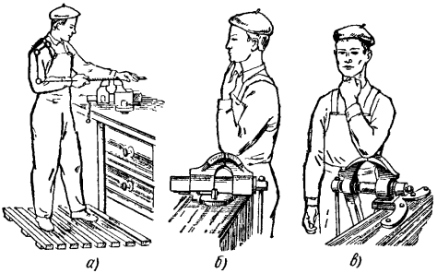
Рис. 2. Установка тисков по высоте:
а — при опиловке, б — при работе иа параллельных тисках, в — при рубке в стуловых тисках
Стуловые тиски должны устанавливаться на такую высоту, чтобы поставленная локтем на их губки рука касалась подбородка согнутыми в кулак пальцами (рис. 2, в).
При малом росте рабочего следует использовать специальные подставки (решетки) под ноги.
Слесарный верстак (рис. 3), применяемый на заводах, состоит из металлического каркаса 1 и верстачной доски (столешницы) 2, защитного экрана (металлическая сетка с очень мелкими отверстиями или стекло — плексиглаз) 4.
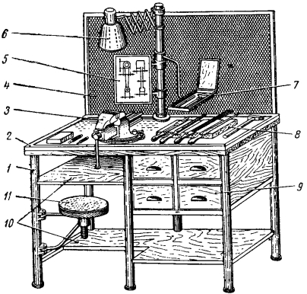
Рис. 3. Одноместный слесарный верстак
На верстаке располагаются слесарные тиски 3, планшет для размещения чертежей 5, индивидуальное освещение 6, кронштейн с полочкой для измерительного инструмента 7, планшет для рабочего инструмента 8.
Под столешницей имеются четыре ящика 9 с отделениями Для хранения инструмента и две полки для хранения деталей и заготовок 10. К ножке верстака крепится откидное сиденье 11.
Широкое применение в мастерских профессионально-технических училищ получил верстак, исключающий применение подставок и допускающий регулирование подъема тисков на нужную высоту (рис. 4). К каркасу 2 этого верстака прочно закреплена толстостенная труба 3, внутрь которой свободно входит стальной хвостовик. Тиски поднимаются вращением винта 1, соединенного с хвостовиком.
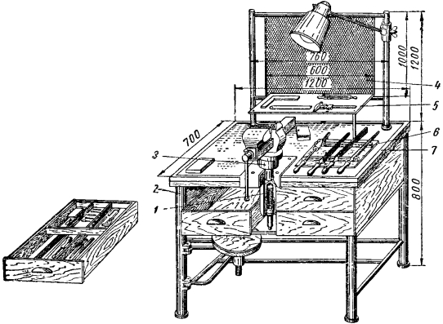
Рис. 4. Слесарный верстак с регулируемыми по высоте тисками:
1 — виит подъема. 2 — каркас, 3 — труба, 4 — сетка, 5 — полочка, 6 — планшет. 7 — рамка
Верстак снабжен защитной металлической сеткой 4 высотой 1 м с ячейками не более 3 мм или прозрачного плексиглаза, полочкой 5 для измерительного инструмента, планшетами 6 для рабочего инструмента, которые вместе с инструментом укладываются в ящик. У верстака вместо бортиков имеется рамка 7 из алюминиевого уголка.
Для работы механизированным инструментом к верстаку подводится силовая электрическая линия и магистраль сжатого воздуха.
Для выполнения слесарных работ непосредственно у машин широко применяют передвижные верстаки, передвигающиеся на роликах.
Когда слесарю приходится перемещаться по фронту работы, он пользуется переносными инструментальными ящиками с набором слесарного инструмента (рис. 5, a) или инструментальными сумками (рис. 5,б).
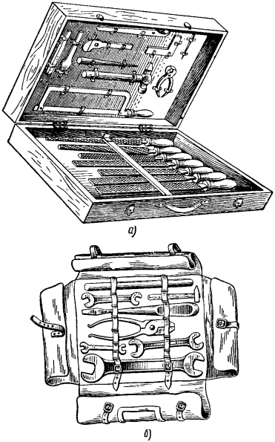
Рис. 5. Переносный ящик с набором инструмента (а),
инструментальная сумка (б)
Слесарные тиски. Слесарные тиски представляют собой зажимные приспособления для удержания обрабатываемой детали в нужном положении. В зависимости от характера работы применяют стуловые, параллельные и ручные тиски.
Стуловые тиски свое название получили от способа закрепления их на деревянном основании в виде стула, в дальнейшем они были приспособлены для закрепления на верстаках.
Стуловые тиски (рис. 6) изготовляются из кованой стали. На рабочую часть губок наваривается слой инструментальной стали марки У8А или же привертываются закаленные пластины из этой же стали, что обеспечивает их высокую прочность. Внутренняя рабочая поверхность имеет насечку, способствующую более прочному закреплению детали в тисках. Эти тиски не пригодны для точных работ и применяются в кузнечных цехах и при выполнении таких работ, как рубка, клепка, гибка и пр.
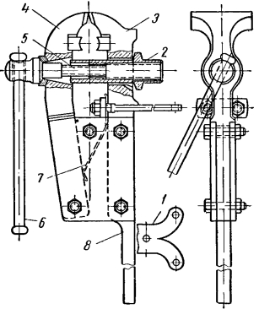
Рис. 6. Стуловые тиски
Стуловые тиски (ГОСТ 7225—54) имеют ширину губок 100, 130, 150, 180 мм, наибольшее раскрытие губок 90, 130, 150 и 180 мм.
Стуловые тиски состоят из подвижной 4 и неподвижной 3 губок. На конце неподвижной части находится лапа 1 для крепления тисков к столу, а ее удлиненный стержень 8 заделывают в деревянное основание и зажимают скобой. Губки сдвигаются вращением рукоятки 6 винта 5, имеющего прямоугольную резьбу, а раздвигаются с помощью плоской пружины 7 при вывинчивании из втулки гайки 2 винта 5.
Преимуществами стуловых тисков являются простота конструкции и высокая прочность.
Недостатком стуловых тисков является то, что рабочие поверхности губок не во всех положениях параллельны друг другу, вследствие чего при зажиме узкие обрабатываемые предметы захватываются только верхними краями губок, а широкие - только нижними, что не обеспечивает прочности закрепления. Кроме того, губки тисков при зажиме врезаются в деталь, образуя на ее поверхности вмятины.
В настоящее время стуловые тиски применяются редко, только для выполнения грубых работ.
Параллельные тиски по устройству разделяются на поворотные и неповоротные, губки у этих тисков перемещаются параллельно одна другой.
Поворотные параллельные тиски (рис. 7, а) могут поворачиваться на любой угол. Они состоят из основания 4„ неподвижной 8 и подвижной 6 губок. Неподвижный круг 1 крепится к верстаку.
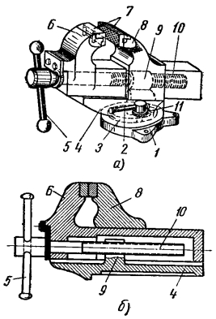
Рис. 7. Параллельные тиски:
а — поворотные, б — неповоротные, 1 — неподвижный круг, 2, 5 — рукоятки, 3 — поворотная плита, 4 — основание, 6 — подвижная губка, 7 — накладные губки (закрепленные пластины с насечкой), 8 — неподвижная губка, 9 — гайка,10 — ходовой винт, 11 — Т-образный круговой паз
Перемещается подвижная губка вращением ходового винта 10, входящего в неподвижно закрепленную гайку 9 при повороте рукоятки 5. Основание устанавливается на поворотной плите 3 и соединяется с ней осью. В Т-образный круговой паз 11 входит болт. Поворотом рукоятки 2 можно освободить этот болт и повернуть тиски в требуемое положение.
Тиски изготовляют из серного чугуна. Для увеличения срока службы к рабочим частям губок двумя винтами привинчиваются из стали У8 закаленные пластины — накладные губки 7, на поверхности которых нанесена крестообразная насечка.
Тиски должны иметь нагубники из мягкого металла. Нагубники надевают на губки тогда, когда в тисках зажимают уже обработанную деталь. Без нагубников разрешается зажимать только те детали или заготовки, поверхности которых будут в дальнейшем подвергаться станочной или ручной обработке.
К верстаку тиски прикрепляют болтами, проходящими через отверстия в плите (основания) тисков.
Поворотные параллельные тиски по ГОСТ 4045—57 изготовляют с шириной губок 80 и 140 мм и наибольшим раскрытием (разводом) их 95 и 180 мм.
У неповоротных параллельных тисков (рис. 7, б) основание закрепляется непосредственно на крышке верстака болтами, проходящими через отверстия в основании тисков или в неподвижной губке.
Неповоротные тиски по ГОСТ 4045—57 изготовляют с наибольшим раскрытием губок 45, 65, 95, 180 мм и шириной их 60, 80, 100 и 140 мм.
Несмотря на достоинства параллельных тисков, обеспечивающих прочное крепление их к верстаку, они имеют существенный недостаток, заключающийся в малой прочности губок. Поэтому для тяжелых работ эти тиски не пригодны.
Пневматические тиски обеспечивают быстрый и надежный зажим деталей с постоянным усилием без применения физической силы. Время зажима составляет 2—3 сек. Усилие зажима на губках тисков достигает 3000 кГ.
Пневматические тиски с диафрагменным зажимом (рис. 8) состоят из основания 1, поворотной части 2, закрепляемой в нужном положении болтами 3, подвижной губки 4, помещенной в пазе поворотной части 2, и неподвижной губки 5, скрепленной с этой поворотной частью.
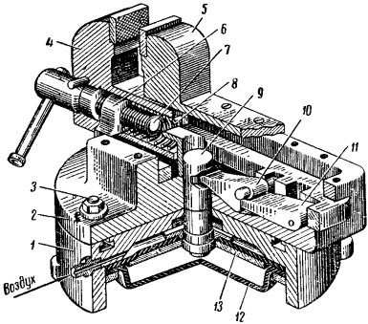
Рис. 8. Пневматические слесарные тиски
Внутри поворотной части 2 перемещается каретка 6, соединенная регулировочным винтом 7 с подвижной губкой 4. Регулировочный винт позволяет менять расстояние между обеими губками тисков. В том случае, когда воздух не поступает в тиски, их губки находятся в крайнем раздвинутом положении под действием пружины 8. Когда же сжатый воздух под давлением 5—6 aтм поступает в камеру тисков, шток 9 опускается и поворачивает находящийся в каретке рычаг 10, который нажимает на каретку своим коротким плечом через толкатель 11 и тянет подвижную губку, зажимающую деталь. Воздушная камера этих тисков образуется стенками основания 1 и резиновой диафрагмой 12. Воздух через диафрагму давит на опорное кольцо 13 штока и создает рабочее усилие.
При работе на тисках следует соблюдать следующие правила:
- перед началом работы осматривать тиски, обращая особое внимание на прочность их крепления к верстаку;
- не выполнять на тисках грубых работ (рубки, правки или гибки) тяжелыми молотками, так как это приводит к быстрому разрушению тисков;
- при креплении деталей в тисках не допускать ударов по рукоятке, что может привести к срыву резьбы ходового винта или гайки;
- по окончании работы очищать тиски волосяной щеткой от стружки, грязи и пыли, а направляющие и резьбовые соединения смазывать маслом;
- после окончания работ не сводить плотно губки тисков, так как это вызывает излишние напряжения в винтовых соединениях; необходимо оставлять между губками зазор 4—5 мм.
Специальные тиски (рис. 9) находят широкое применение благодаря удобству и точности крепления. В этих тисках зажимают поршни, а также различные короткие цилиндрические детали диаметром от 80 до 165 мм.
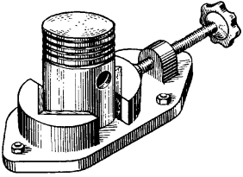
Рис. 9. Специальные тиски
Ручные слесарные тиски применяются для закрепления деталей или заготовок небольших размеров при опиливании или сверлении, которые неудобно или опасно держать руками.
По ГОСТ 7226—54 ручные тиски изготовляют двух типов: тиски с пружиной и шарнирным соединением с шириной губок 36; 40 и 45 мм и наибольшим раскрытием губок — 29; 30 и 40 мм (рис. 10, а) и для мелких работ с шириной губок 6; 10 и 15 мм (рис. 10, б).
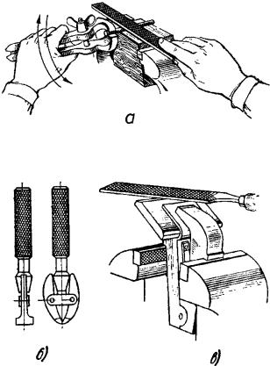
Рис. 10. Ручные тиски:
а — с пружиной, б — для мелких работ, в — угловые
При работе ручные тиски держат в руке или же их неподвижную губку зажимают

Рабочий инструмент

При выполнении слесарных работ пользуются разнообразными инструментами и приспособлениями. Рабочий инструмент слесаря подразделяется на ручной и механизированный.
Типовой набор ручного инструмента делится на:
а) режущие инструменты – зубила, крейцмейсель, набор напильников, ножовка, шаберы, спиральные сверла, цилиндрические и конические развертки, круглые плашки, метчики, абразивные инструменты (бруски и пасты) и др.;
б) вспомогательные инструменты – слесарный и рихтовальный молотки, керн, чертилка, разметочный циркуль, плашкодержатель, вороток и т. п.;
в) слесарно-сборочные инструменты – отвертки, гаечные ключи, бородок, плоскогубцы, ручные тиски и др.
Молотки слесарные являются наиболее распространенным ударным инструментом. Они служат для нанесения ударов при рубке, пробивании отверстий, клепке, правке и т. д. В слесарном деле применяются молотки двух типов – с круглыми и квадратными бойками (рис. 11, а). Молотки с круглым бойком применяют в тех случаях, когда требуется значительная сила или точность удара. Молотки с квадратным бойком выбирают для более простых работ. Молотки изготавливаются из сталей марок 50, 40Х или из стали У7; их рабочие части – боек и носок – подвергают закалке на длину не менее 15 мм с последующей зачисткой и полировкой.
Вес молотков в зависимости от назначения варьируется в следующих пределах: 50, 100, 200 и 300 г – для выполнения инструментальных работ, 400, 500 и 600 г – для слесарных работ, 800, 1000 г – для ремонтных работ.
Материалом для ручек молотков служат кизил, рябина, клен, граб, береза – породы деревьев, древесина которых отличается прочностью и упругостью. В сечении ручка должна быть овальной, а ее свободный конец делают в полтора раза толще, чем у отверстия молотка. Длина ручки зависит от веса молотка. В среднем она делается длиной 250–350 мм; для молотков весом 50—200 г длина ручек берется 200–270 мм, для тяжелых – 350–400 мм. Конец ручки, на который насаживается молоток, расклинивается деревянным клином, смазанным столярным клеем, или же металлическим клином с насечкой.
Зубило применяется для разрубания на части металла различного профиля, удаления припусков с поверхности заготовки, срубания приливов и литников на литых заготовках, головок заклепок при ремонте заклепочных соединений и т. п.
Зубило состоит из трех частей – рабочей, средней и ударной (рис. 11, б). Рабочая часть зубила имеет форму клина, углы заточки которого выбираются в зависимости от обрабатываемого материала. Средней части слесарного зубила придается овальное или многогранное сечение без острых ребер на боковых гранях, чтобы не поранить руки. Головке (ударной части) зубила придается форма усеченного конуса.
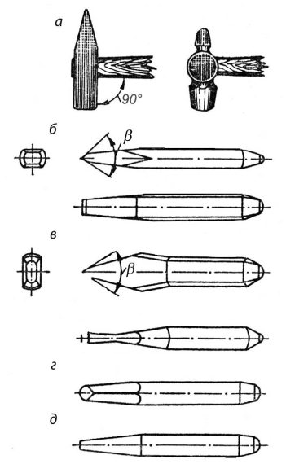
Рис. 11. Набор основного ударного инструмента слесаря:
а – молотки, б – зубила, в, г – крейцмейсели, д – бородок
Материалом для изготовления слесарных зубил служит углеродистая сталь У7А и У8А. Рабочая часть зубила закаливается на длине 15–30 мм, а ударная – на длине 10–20 мм.
Крейцмейсель – инструмент, однотипный с зубилом, но с более узкой режущей кромкой. Он применяется для вырубания узких канавок и пазов (рис.11, в). Для вырубания канавок во вкладышах подшипников и других подобных работ применяют специальные канавочные крейцмейсели (рис. 11, г) с остроконечными и полукруглыми кромками. Изготовляются крейцмейсели из углеродистой стали марки У7А и У8А и закаливают, как зубило.
Бородок применяется для пробивания отверстий в тонкой листовой стали, для установки просверленных под заклепки отверстий одного против другого, для выбивания забракованных заклепок, штифтов и др. Слесарные бородки (рис. 11, д) изготавливают из стали У7А или У8А. Рабочая часть бородка закаливается на всю длину конуса.
Напильники представляют собой режущий инструмент в виде стальных закаленных брусков различного профиля с насечкой на их поверхности параллельных зубьев под определенным углом к оси инструмента. Материалом для изготовления напильников служит углеродистая инструментальная сталь марок У13 и У13А, а также хромистая шарикоподшипниковая сталь ШХ15.
Напильники имеют различные формы поперечного сечения: плоские, квадратные, трехгранные, круглые и пр. В зависимости от характера выполняемой работы применяют напильники разной длины, с различным числом насечек.
Существуют три типа ручных напильников: обыкновенные, надфили и рашпили. Обыкновенные напильники (рис. 12, а) делают из углеродистой инструментальной стали марок У13 и У13А. Надфили – это те же напильники, но меньших размеров и с насечкой только на половину или три четверти своей длины. Гладкая часть надфиля служит рукояткой. Надфили изготовляются из стали У12 и У12А. Они применяются для обработки малых поверхностей и доводки деталей небольших размеров.
Рашпили отличаются от напильников и надфилей конструкцией насечки. Они применяются для грубой обработки мягких металлов – цинка, свинца и т. п., а также для опиливания дерева, кости, рога.
Шаберы (рис. 12, б) представляют собой стальные полосы или стержни определенной длины с тщательно заточенными рабочими гранями (концами). По конструкции шаберы разделяются на цельные и составные; по форме рабочей части – на плоские, трехгранные и фасонные, а по числу режущих граней – на односторонние, имеющие обычно деревянные рукоятки, и двусторонние без рукояток.
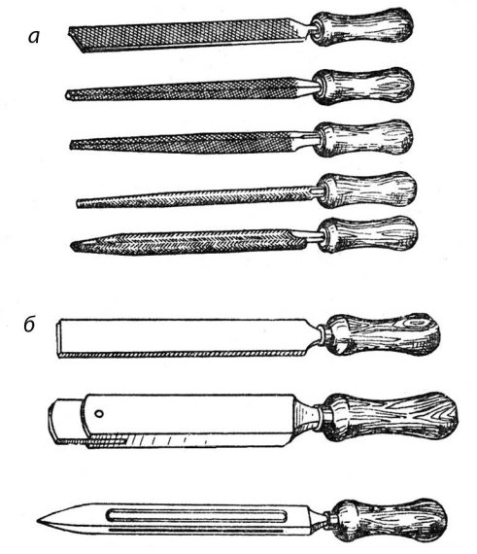
Рис. 12. Напильники (а) и шаберы (б)
Кроме цельных шаберов, в последнее время применяют и сменные, состоящие из держалки и вставных пластин. Режущими лезвиями таких шаберов могут служить пластинки инструментальной стали, твердого сплава и отходы быстрорежущей стали. Шаберы не стандартизированы. Они изготовляются из инструментальной углеродистой стали У10А и У12А с последующей закалкой.
Отвертки (рис. 13, а) применяются для завинчивания и отвинчивания винтов и шурупов, имеющих прорезь (шлиц) на головке. Они подразделяются на цельнометаллические с деревянными щечками, проволочные, коловоротные, специальные и механизированные. Отвертка состоит из трех частей: рабочей части (лопатки), стержня и ручки. Выбирают отвертку по ширине рабочей части, которая зависит от размера шлица в головке шурупа или винта.
Ключи гаечные являются необходимым инструментом при сборке и разборке болтовых соединений. Головки ключей стандартизированы и имеют определенный размер, который указывается на рукоятке ключа. Размеры зева (захвата) делаются с таким расчетом, чтобы и зазор между гранями гайки или головки болта и гранями зева был от 0,1 до 0,3 мм.
Гаечные ключи разделяют на простые одноразмерные, универсальные (разводные) и ключи специального назначения.
Простые одноразмерные ключи бывают плоские односторонние и плоские двусторонние (рис. 13, б); накладные глухие; для круглых гаек; торцовые изогнутые и прямые. Торцовые ключи прямые и изогнутые (рис. 13, в) применяются в тех случаях, когда гайку невозможно завинтить обычным ключом.
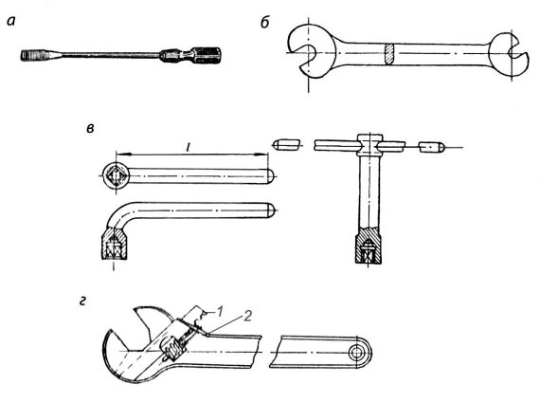
Рис. 13. Отвертка (а) и гаечные ключи (б, в, г)

Простыми одноразмерными ключами можно завинчивать гайки только одного размера и одной формы. Раздвижные (разводные) ключи (рис. 13, г) отличаются от простых ключей тем, что они могут применяться для отвинчивания или завинчивания гаек различных размеров. Они имеют размеры зева от 19 до 50 мм при различных длинах рукояток.
Специальные ключи носят название по роду применения, например ключ под вентиль, ключ к гайке муфты и т. д., а также для работы в труднодоступных местах.
Ножовка ручная обычно применяется для разрезания металла, а также для прорезания пазов, шлицев в головках винтов, обрезки заготовок по контуру и т. п. Ножовочные станки бывают цельными и раздвижными. Последние имеют то преимущество, что в них можно крепить ножовочные полотна различной длины.
Использование рассмотренного выше ручного инструмента связано с трудоемкой и малопроизводительной работой, тем не менее до сих пор еще многие слесари применяют только ручной инструмент, в то время как значительная доля слесарных работ может быть механизирована путем использования различных стационарных и переносных машин, а также электрических и пневматических инструментов.
Применение таких инструментов позволяет значительно повысить производительность труда. Так, например, завертывание болтов и гаек при помощи механизированного гайковерта производится в
4 – 10 раз быстрее, чем вручную обычным гаечным ключом; зачистка поверхностей с помощью переносных шлифовальных машинок осуществляется в 5 – 20 раз быстрее, а шабрение механизированным шабером в 2–3 раза быстрее, чем ручные операции шабрения.
Механизированные ручные инструменты можно разделить по видам операций, для выполнения которых они предназначены, на инструменты для рубки и разрезания металлов, опиливания, шлифования и зачистки деталей, обработки отверстий, нарезания резьбы, шабрения и притирки, для сборки резьбовых соединений и т. п.
В зависимости от типа двигателя различают инструменты электрифицированные, питаемые электрическим током, и пневматические, действующие от сжатого воздуха.
Механизированный ручной инструмент подразделяют также по характеру движения рабочего органа – шпинделя – на инструмент с вращательным и с возвратно-поступательным движением рабочего органа.
Среди механизированных инструментов электрического действия наибольшее применение находят электрогайковерты, электрошпильковерты, электродрели, шлифовальные и полировальные машины, электронапильники, резьбонарезатели; к инструментам пневматического действия относятся: гайковерты, механические отвертки, молотки, сверлильные машинки и др.
В зависимости от конструкции корпуса различают ручной механизированный инструмент с нагрудником, с рукояткой, пистолетного типа и угловой.
Устройство и действие различных видов механизированных инструментов рассматриваются при описании слесарных операций, в которых они применяются.

Задания для выполнения
Организация рабочего места слесаря.
Задание № 1. На пересечении вопроса и правильного ответа поставь знак + (плюс)
Ответ  Вопрос | Слесарными инструментами | Рабочее место | Слесарь | Слесарное дело
Как называют рабочего, выполняющего слесарные операции?
Какой предмет вы изучаете
в слесарной мастерской?
Чем слесарь обрабатывает металл?
Как называется место работы
слесаря?

Задание № 2. Дайте определение понятию «рабочее место слесаря».
__________________________________________________________________________________________________________________________________________________________

Задание № 3. Укажите, какое оборудование и приспособления должны находиться на рабочем месте слесаря.
__________________________________________________________________________________________________________________________________________________________

Задание № 4. Укажите, какой тип слесарных тисков необходим для выполнения работ, связанных с большими ударными нагрузками (рубка, гибка, клепка):
а) поворотные параллельные;
б) параллельные;
в) стуловые;
г) пневматические.

Подчеркните правильный ответ.
Задание № 5. В какой последовательности осуществляется подготовка рабочего места
к выполнению слесарных работ?
_______________________________________________________________________________________________________________________________________________________________________________________________________________________________________

Задание № 6. Какие правила необходимо выполнять в процессе работы? _________________________________________________________________________________________________________________________________________________________________________________________________________________________________________________________

Задание № 7. Изучи рисунки и подпиши название.
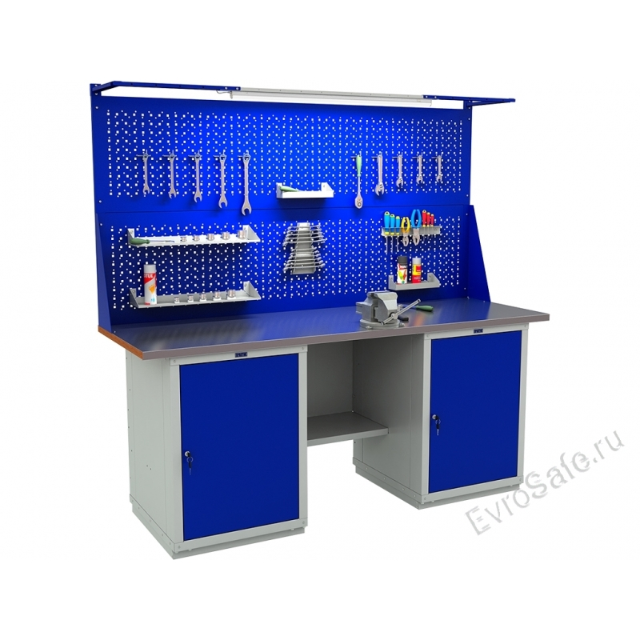

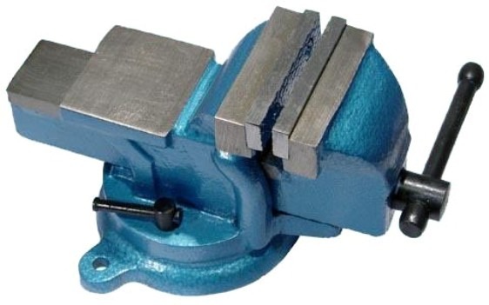

Задание № 8. Выбор высоты тисков по росту работающего (вставить пропущенные слова) При низком расположении тисков предплечье образует с тупой угол; мышцы предплечья сильно , движение затрудняется, равномерность правой и левой рук нарушается, спина . При спине положение работающего неустойчиво, "стремясь сохранить равновесие, работающий и усиливает нажим -левой рукой, что вызывает «завал» левого края детали.
Слова для вставки: напрягаются, наклоняется, сгибается, плечом, нажима, согнутой.
Задание № 9. На пересечении вопроса и правильного ответа поставь знак + (плюс)
Ответ  Вопрос | Щеткой-  сметкой | Спец-  одежду | Сдувать  ртом | Исправность  и заточку | Работать инструментами и на станках
Что нужно надеть перед началом работы?
Что запрещается делать без разрешения учителя?
Что нужно проверить
у инструментов
и станков?
Чем убирать стружки
и опилки?

Общие требования безопасности труда
Задание № 1. Изучи и соблюдай правила.
ПРАВИЛА ТЕХНИКИ БЕЗОПАСНОСТИ ПРИ СЛЕСАРНЫХ РАБОТАХ
До начала работы:
1. Надень спецодежду.
2. Внимательно слушай объяснение учителя.
3. Правильно и надежно закрепи обрабатываемую деталь.
4. Проверь исправность и заточку инструментов.
5. Правильно возьми и установи инструмент.

Во время работы:
1. Прими правильное рабочее положение.
2. Соблюдай нормальный темп работы.
3. Контролируй свои действия.
4. Следи, чтобы стружки и опилки не отлетали.

После окончания работы:
1. Положи инструмент на место.
2. Освободи деталь.
3. Проверь качество работы.
4. Аккуратно смети стружки и опилки щеткой-сметкой в совок.

ЗАПРЕЩАЕТСЯ проводить рукой по обрабатываемой поверхности.
Можно пораниться заусенцами или обжечься.
ЗАПРЕЩАЕТСЯ работать неисправными инструментами.
ЗАПРЕЩАЕТСЯ приступать к работе без разрешения учителя.
ЗАПРЕЩАЕТСЯ сдувать опилки и стружки ртом. Они могут поранить глаза.
Задание № 2. Перечислите требования безопасности, которым должен отвечать слесарный молоток для обеспечения его безопасного применения при выполнении слесарных работ:
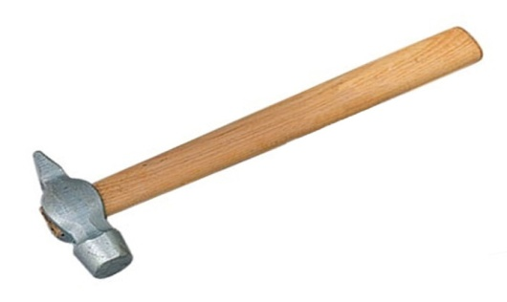
__________________________________________________________________________________________________________________________________________________________________________________________________________________________________________________________________________________________

Задание № 3. Изучи и соблюдай правила.
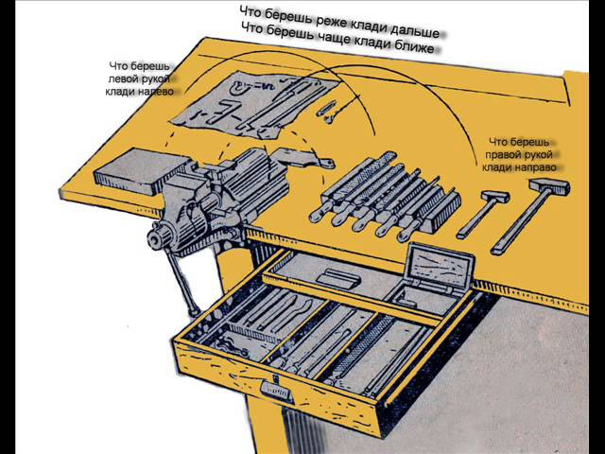
Задание №4.Опишите правила захвата инструмента
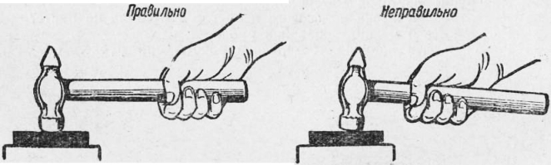
______________________________________________________________________________________________________________________________________________________________________________________________________________________________________________________________________________________________________________________________________________________________________________________________________________________________________________________________________________
Задание №5. Назовите виды слесарных молотков показанных на рисунке а-г, их характеристики и назначение.

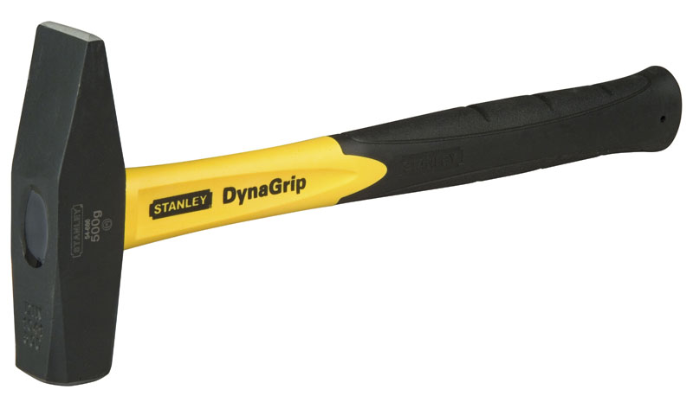
а)-________________________________________________________________________________________________________________________________________________________________________________________________________________________________________________________________________________________________________________________
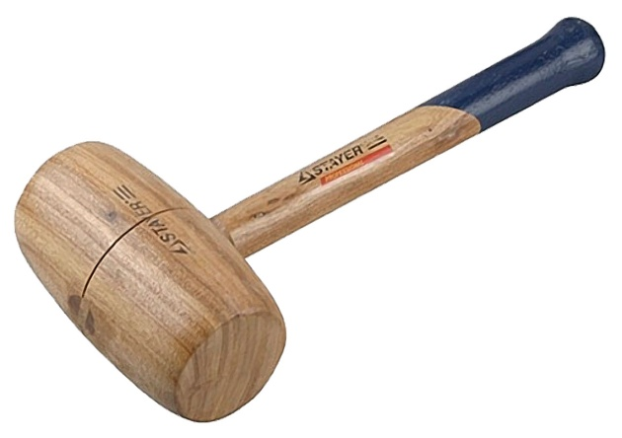
б)-________________________________________________________________________________________________________________________________________________________________________________________________________________________________________________________________________________________________________________________________________
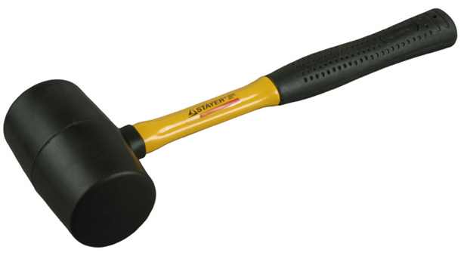
в)-_______________________________________________________________________________________________________________________________________________________________________________________________________________________________________________________________________________________________
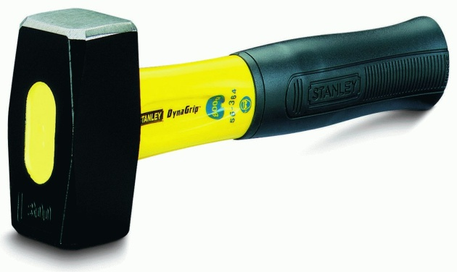
г)-________________________________________________________________________________________________________________________________________________________________________________________________________________________________________________________________________________________________________________________________________

